深圳大学考试答题纸
(以论文、报告等形式考核专用)
二○ 19 ～二○ 20 学年度第 2 学期
课程编号 | 1500110002 |  | 课序号 |  | 06 |  | 课程名称 |  | 操作系统 |  | 主讲教师 | 阮元 |  | 评分
学 号 | 2017153040 |  |  | 姓名 |  | 吴嘉鸿 |  | 专业年级 |  | 网络工程17级
教师评语：
题目： |  | 题目3

摘 要
本次大作业实现了一个简单的文件系统，使用的是基于Ext的文件系统进行模拟开发。其中主要的数据结构包括SuperBlock、Inode、Fcb以及FcbLink。
其中本次实验要点包括：
- 存储：基于大文件实现，开辟100MB的大文件用于管理内存及数据。
- 文件逻辑结构：索引顺序文件文件结构，顺序文件中的记录先分为组，为顺序文件建立一张索引表，在索引表里为每组中的第一个记录建立索引项，记录在文件中的位置由索引表和顺序来决定。(提升：二级索引)
- 文件物理结构： 顺序存储，使用块来保存Block的数据并且块是连续的。
- 管理：使用位图Bitmap来管理Inode节点以及数据块Block的使用情况，使用char来代表Bitmap的位, 由于内存需要对齐，就算使用bool也是需要占用8个字节

已经实现的功能有：
- 多种指令接口：
ls 与 ls –l(显示目录文件与文件夹)、mkdir(创建目录)、open(创建文件)、rmdir(删除目录)、rm(删除文件)、write(写文件)、cat(读文件)、mv(重命名文件)、cd(切换目录)、help(帮助指令)、chmod(更改文件权限)、account(更改账号信息)、logout(登出)、exit (退出)。
- 使用信号量实现了读写进程的互斥访问

可以改进的地方：
- 写大文件
- 给Inode节点增加二级索引，并且增加二级索引的操作

一、创建一个100M的共享内存
创建一个大文件的共享内存，里面的内容为空，使用C语言的fopen函数新建一个文件，初始的文件是没有大小的，将其文件指针移到100M的位置，在这个位置我写入一个结束标识符‘F’，这样就创建了一个100M的大文件了，使用如下的代码进行创建，传入的参数为文件名以及文件的大小：
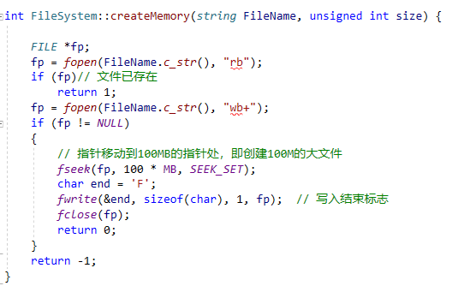
Figure 1 创建100M大文件

假如使用函数createMemory("FileSystem", 100 * MB); 可以在资源管理器中查看创建的文件
结果如下：
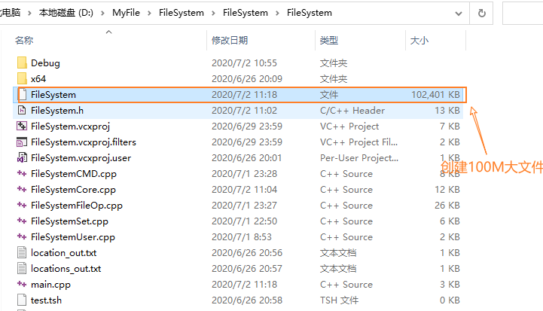
Figure 2 查看创建100M大文件结果

二、设计C/C++文件系统，实现相关指令
设计一个C++类FileSystem，用于封装文件系统的相关函数以及数据。首先定义文件系统需要使用的数据结构，数据结构有如下几种

- SuperBlock
SuperBlock是管理文件系统信息的地方，记录了包括Inode节点的数量、Block的数量以及当前还剩余多少可用的空间，它的定义以及数据结构如下：
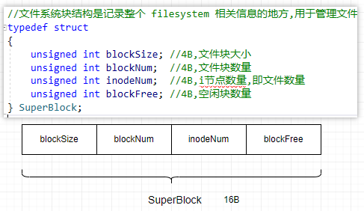
Figure 3 SuperBlock结构定义

- Inode节点
Inode节点是具体到对应某一个文件或者目录的索引结构，也保存了文件或者目录的具体信息，包括时间，大小等等，通过Inode节点，我们可以查询到该文件存储的Block位置，并且能够获取该节点的文件控制块，他的定义以及数据结构如下：

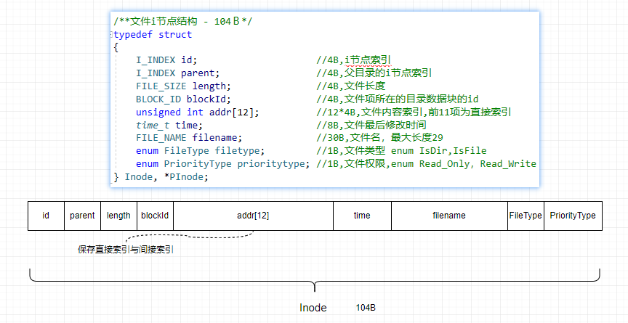
Figure 4 Inode结构定义

- Fcb与FcbLink
Fcb是文件控制块，文件控制块的联系采用链表的结构来实现文件链接，Fcb的定义以及文件链表FcbLink的定义如下：
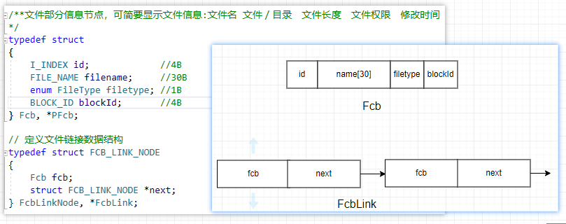
Figure 5 Fcb及文件链表定义

- User用户结构
User是用户数据结构，用户的数据结构由用户的用户名以及用户密码构成，并且用户账号与密码的长度都是10个字节，下面是用户数据结构的定义
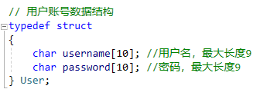
Figure 6 User结构定义

- Block数据块
上面的数据结构是作为管理部分的数据结构，而用于存储的数据结构为Block，Block是指定的大小空间，我们有多个Block，其中每一个Inode节点都会有一个对应的Block的Id，用于访问对应的Block数据。
每一个Block的数据抽象图如下：
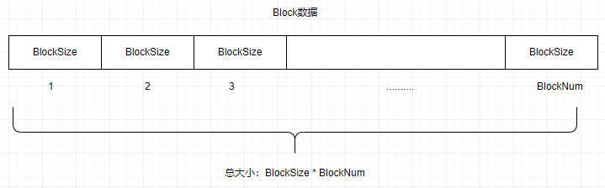
Figure 7 Block数据抽象图

对于每一个Block的内部，每一个4B表示一个项Item，可以用于存储id获取文件的数据
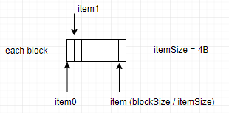
Figure 8 Block的Item

- 文件系统基本结构图
最终我们可以得到的文件系统基本结构图，如下：
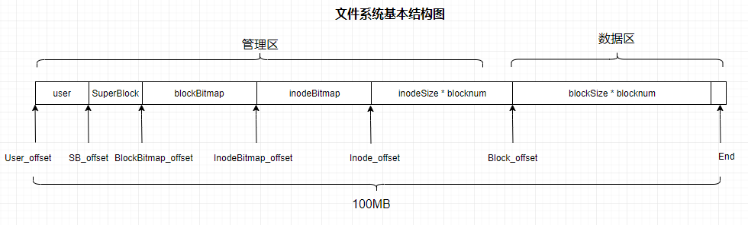
Figure 9 文件系统基本结构图

这里我的数据区的BlockSize = 1Kb,BlockNum = 100MB / 1KB = 102400；我们总的内存空间是100MB，但是我们依然需要存储其他管理额数据例如User、SuperBlock的数据，这些数据也占用100MB的内存；我为了不超出100MB的内存空间，在每一次创建文件或者写入文件的时候，我都判断文件的指针是否超过了100MB的结束位置的地方，假如超过了文件100MB的位置，我就不进行这个操作，返回内存空间不足。

- 偏移结构体Offset
为了管理每一个数据的偏移值，可以定义一个封装偏移值的结构体，结构体的定义如下，代表了上面每一块数据的偏移值：
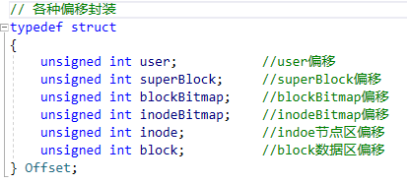
Figure 10 偏移结构体

- 系统内核模块
接下来进行构建文件系统，使用的文件系统类似ext文件系统，首先展示文件系统的系统内核函数接口
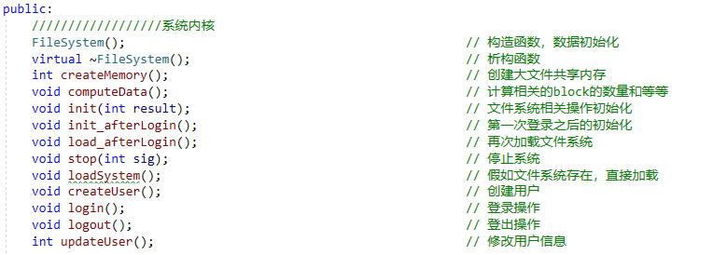
Figure 11 文件系统内核函数接口

在构建系统的第一步，是确定文件系统的各种数据的大小，其中就包括了用户结构大小、SuperBlock大小，Inode与Block的位图的大小及初始化，Inode以及Block的数量，文件系统的构造函数定义如下：
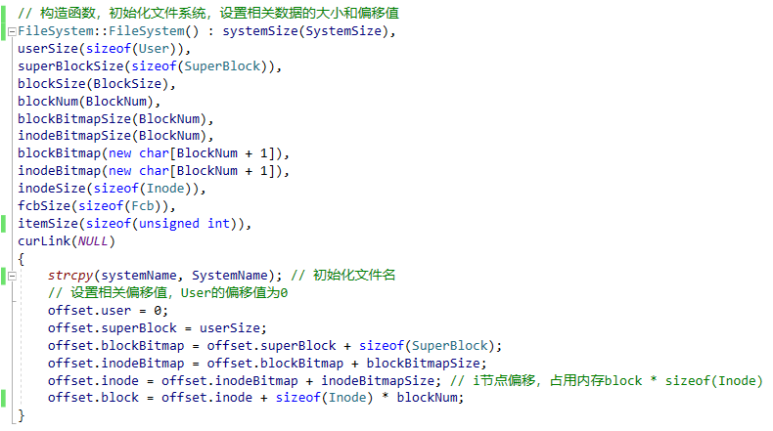
Figure 12 文件系统构造函数

相关数据的获取以及设置或者释放的相关接口已经实现，这里列举接口
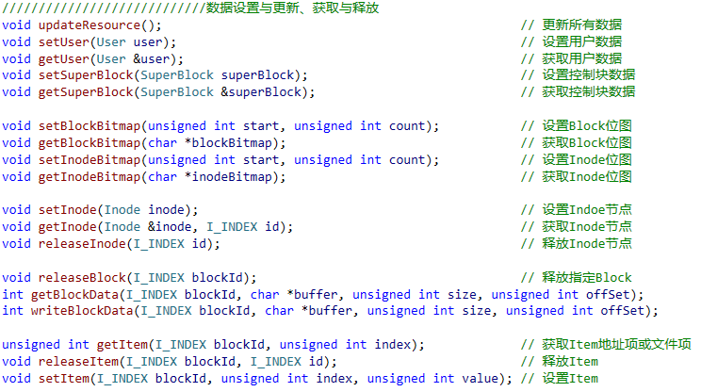
Figure 13 各种数据的设置与获取、释放

例如setUser与getUser的函数如下(其他函数也大致相同)：
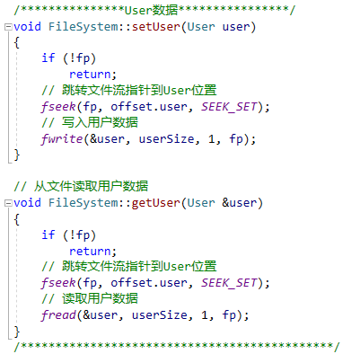
Figure 14 User数据获取与更新

完成相关数据的初始化之后，我们需要打开一个100MB的大文件，为了保存上一次访问文件系统的数据，假如检测到文件已经存在，那么我们就不创建一个新的文件系统，读取之前的文件系统内容；反之则创建100MB大文件并创建文件系统，创建内存空间的函数如下：
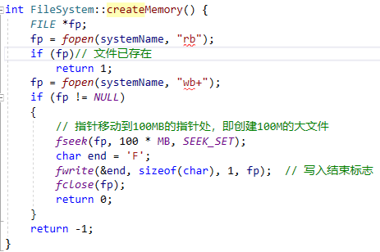
Figure 15 创建内存空间函数

上面的函数返回值会作为参数传送给文件系统的初始化函数init，该函数会根据传进来的值判断是否要构建一个新的文件系统，假如值是1，表示文件已存在，直接加载文件系统；假如值是0表示没有该文件，需要重新建立该文件系统，文件系统的初始化函数如下：
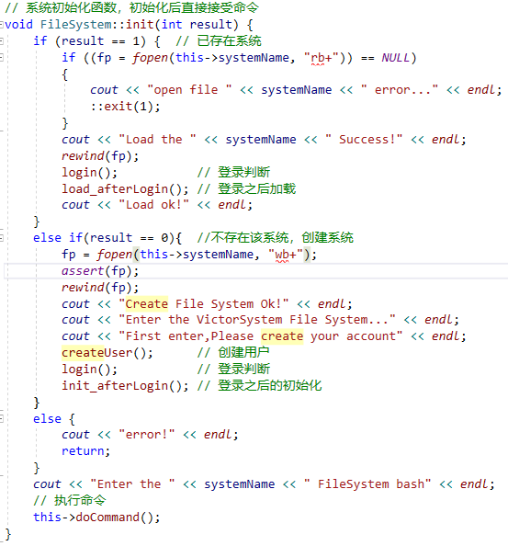
Figure 16 文件系统初始化函数

在上面的初始化函数的最后会直接进入到接受用户命令的函数内，在此之前，主要两个函数是load_afterLogin和init_afterLogin，前者表示登录之后加载已经存在的文件系统，后者表示初始化一个原来不存在的文件系统。

load_afterLogin函数
load_afterLogin函数加载文件中的数据，就是按照构造函数完成之后的偏移值读取相应的数据，例如Use、SuperBlock等数据的值，然后调用函数buildFcbLink构建目录的信息链，最后设置根目录，如下：
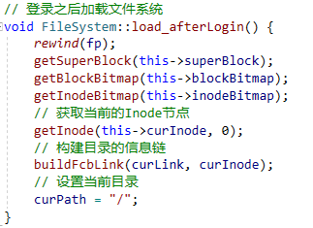
Figure 17 load_afterLogin函数

init_afterLogin函数
init_afterLogin函数的操作则相对复杂，需要初始化SuperBlock、Inode和Block的位图数据，并且使用前面一位的位图数据作为根目录使用，初始化Inode节点以及Block块，最后新建根目录并且设置当前路径，函数如下(函数较长，这里截取部分)：
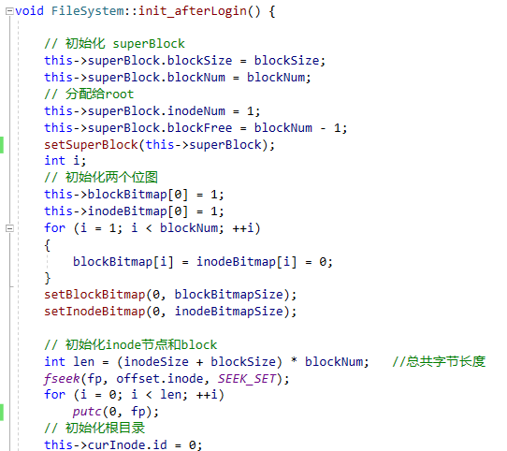
Figure 18 init_afterLogin函数

上面两个的函数都需要调用一个叫做buildFcbLink的函数，该函数用于构建目录的信息链，有了这个函数，才能构建文件之间的联系，buildFcbLink的流程如下：
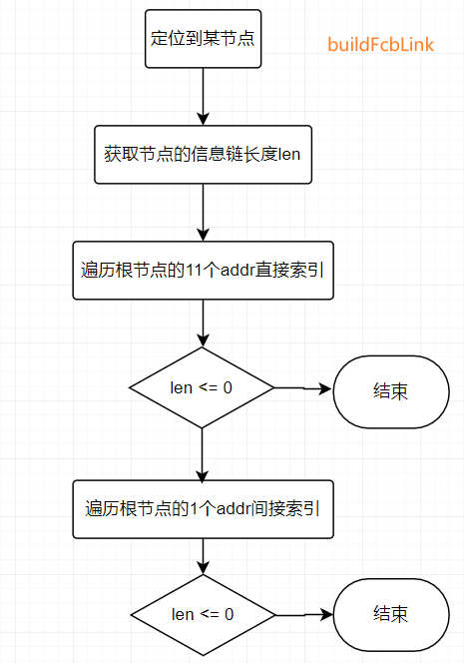
Figure 19 buildFcbLink流程

其中Inode节点的索引数组有11个直接索引和一个间接索引，前面11个是直接索引，最后一个为间接索引，索引时通过索引addr中对应的block中的每一个item即可得到该节点链接下的所有Inode节点id，从而能够构建一个目录信息链，索引表中的item图示如下：
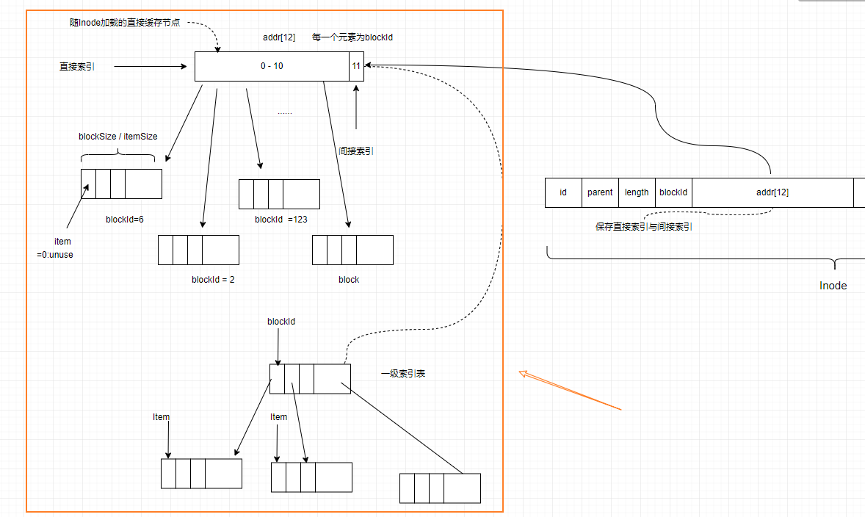
Figure 20 Inode节点索引结构

通过上面的各种操作，就能够初始化一个基本的文件系统了，至此，文件系统仍然不支持任何命令，但是能够登录并且进入加载，如下时初始化的文件系统结果：
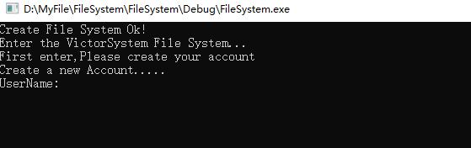
Figure 21 文件系统初始化

接下来输入账号和密码创建一个新用户进行登录，下面时登录并且初始化之后的界面：
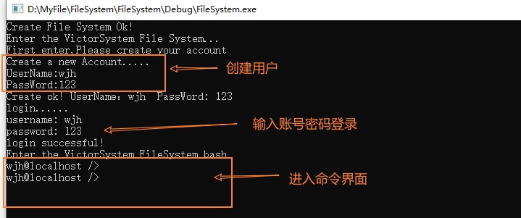
Figure 22 登录之后

三、实现文件操作接口
主要封装各种函数操作的分发处理的函数是doCommand，其中有一个解析命令的函数parseCommand，它能够按照空格将命令分解成一个命令名和三个参数，假如不够三个参数，其他的参数值为空，该函数的定义如下：
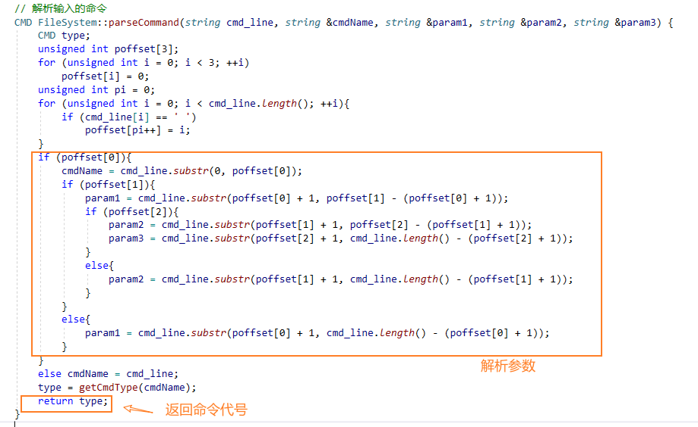
Figure 23 parseCommand函数

doCommand函数会根据上面函数解析的结果进行命令的分发处理，主要的框架如下：
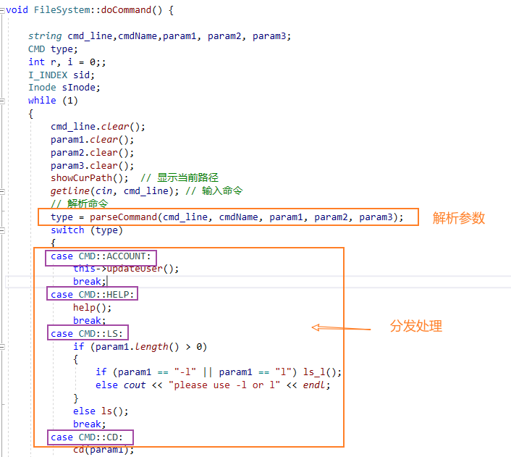
Figure 24 doCommand函数

各种指令的实现接口函数如下：
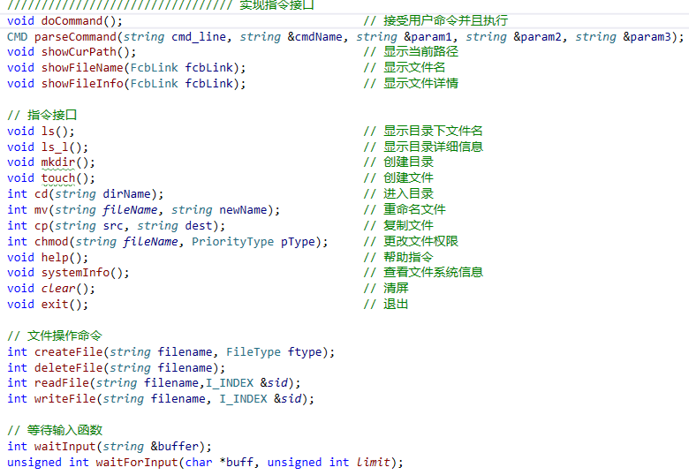
Figure 25 指令接口函数

下面实现文件操作的主要几个操作

- 查看文件系统目录结构ls
定义一个根据FcbLink输出相应的文件名的函数showFileName，函数定义如下：
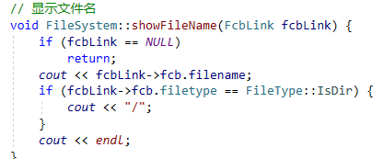
Figure 26 显示文件名
然后实现函数ls()，根据当前的fcbLink，遍历链表，循环输出该链表下的所有文件名，函数如下：
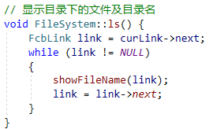
Figure 27 ls函数
实现效果如下：
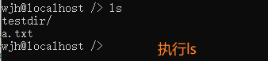
Figure 28 ls操作结果

进一步，可以显示文件的详情信息，只需要新建一个根据FcbLink输出详情信息的函数即可，包括时间、长度等信息，如下：
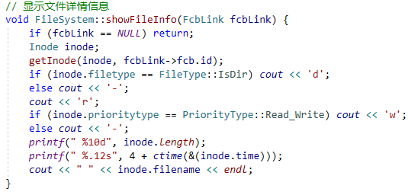
Figure 29 显示文件详情信息

实现的结果如下，输入ls –l：
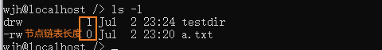
Figure 30 ls-l执行结果

- 创建目录mkdir与创建文件open
在这个文件系统下，不管是文件还是目录，都看作是一个文件， 所以创建文件以及创建目录都可以封装成一个函数createFile，在创建时指定一个参数定义是创建文件还是目录
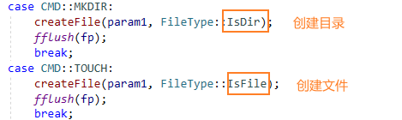
Figure 31 判断文件还是目录

创建文件函数的流程图如下：
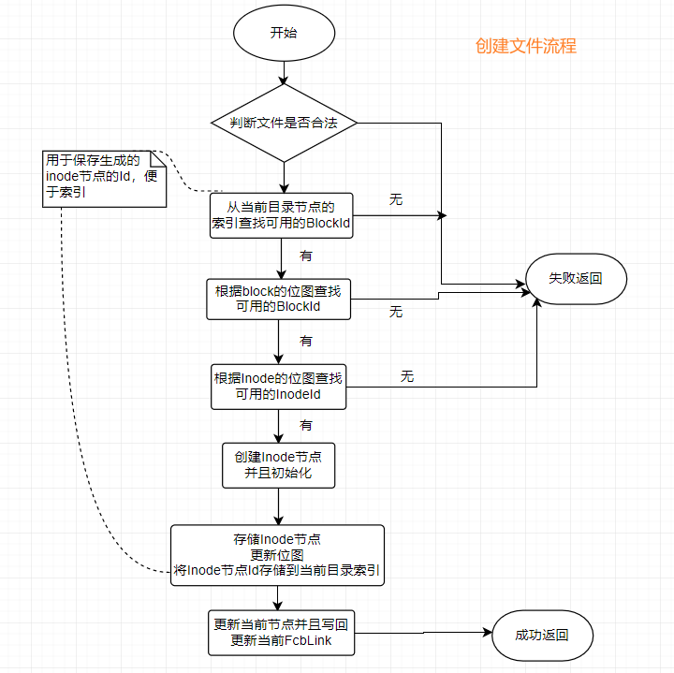
Figure 32 创建文件流程

函数摘要如下：
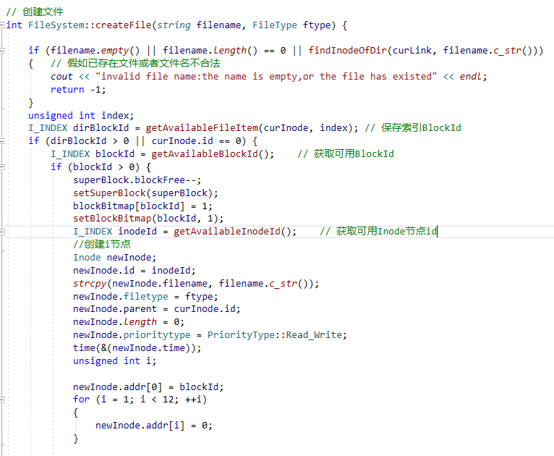
Figure 33 createFile函数摘要
实现效果：
创建文件
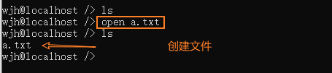
Figure 34 open实现效果

创建目录
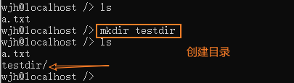
Figure 35 mkdir实现效果

- 删除目录rmdir及删除文件rm
删除操作只需要根据名字找到对应的Inode节点，再更具Inode节点获取对应的FcbLink，然后使用类似链表删除其中一个节点的方法将 fcbLink删除，并且释放Inode节点数据以及更新Inode位图的数据即可；对于目录，则需要递归删除其下面的子节点，函数实现的流程图如下：
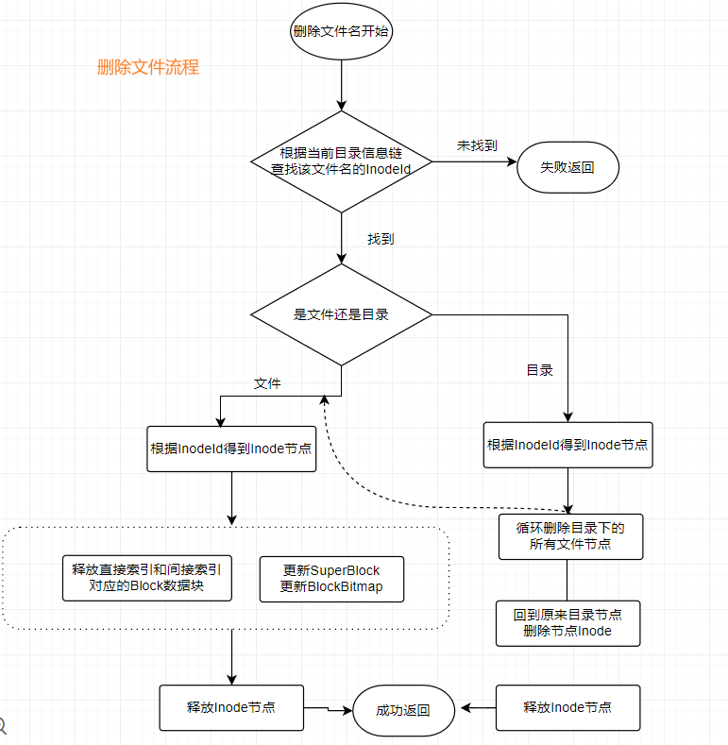
Figure 36 删除文件流程

函数实现如下：
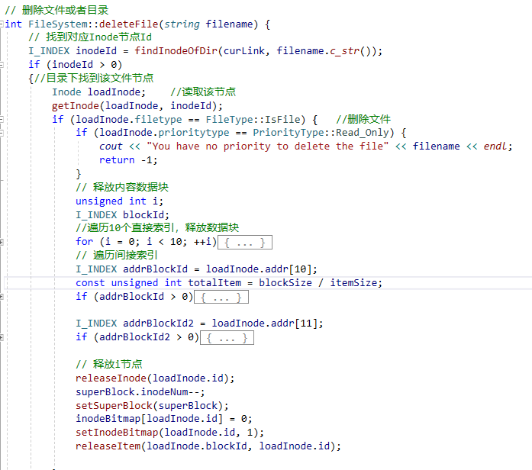
Figure 37 删除文件函数

最终的实现效果：
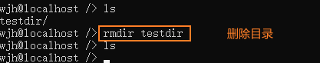
Figure 38 rmdir实现效果

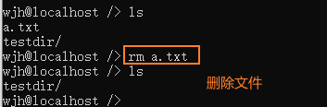
Figure 39 rm实现效果

- 写文件数据write
对于文件的Inode节点，索引地址数据不再是存放Inode节点的BlockId，而是直接存放原始数据的BlockId，对文件写入，首先遍历Inode节点下的直接索引表和间接索引表，假如存在BlockId,将数据写入BlockId的对应Block下，不存在则创建一个新的Block索引，并且保存在该节点索引下，然后将数据写入。简要的代码如下：

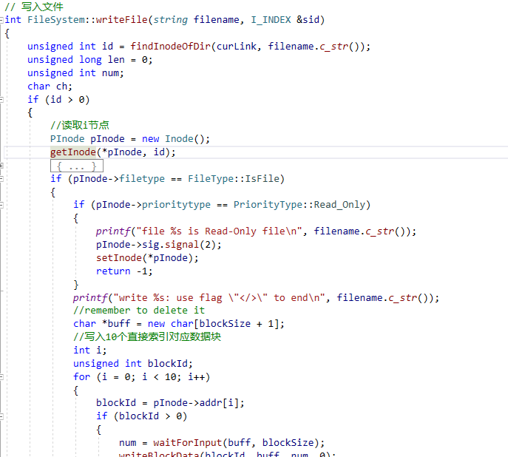
Figure 40 写文件代码

写入数据实现效果如下：
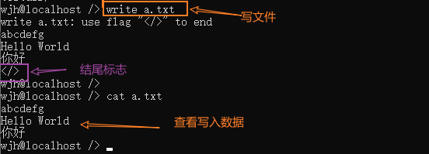

- 读取文件数据cat
文件读取类似文件写入，遍历文件节点下的直接索引与间接索引，获取对应数据存放的Block的Id，然后从Block读取数据，假如达到文件的最大长度，则读取成功并且返回，同时，需要更新相应的Inode节点的信息。程序代码如下：
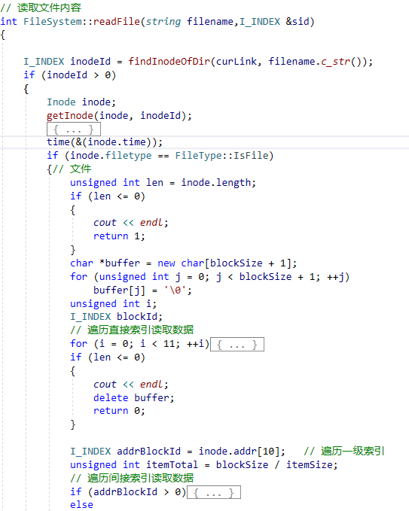
Figure 41 读取文件函数

实现效果如下：
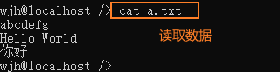
Figure 42 读取数据cat

- 重命名文件mv
重命名文件首先需要根据文件名找到文件对应的Inode节点，然后设置Inode节点的文件名为新的文件名，之后，再根据Inode节点获得相应的FcbLink并进行目录信息链的更新，最终完成返回，函数实现如下：
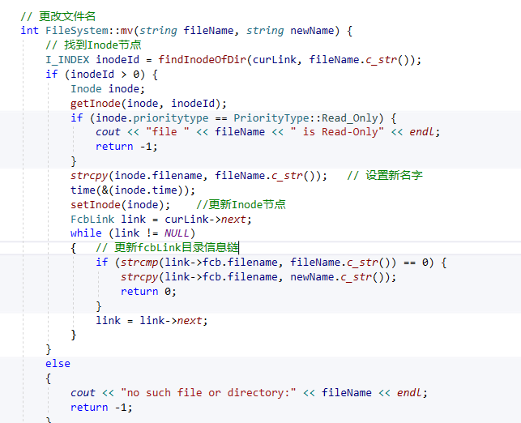
Figure 43 重命名mv函数
实现效果
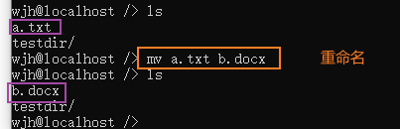
Figure 44 重命名mv实现效果

其他指令的实现效果

- 切换目录指令cd
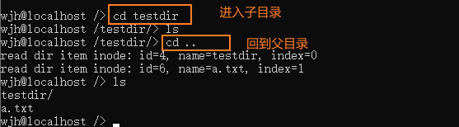
Figure 45 cd实现效果
- 系统帮助指令help
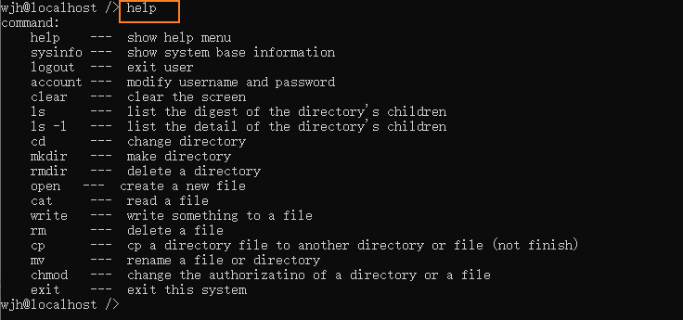
Figure 46 help实现效果

- 更改文件权限chmod
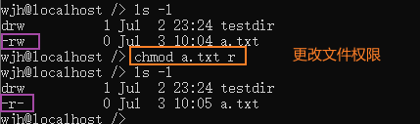
Figure 47 chmod实现效果

- 更改账户的用户名以及密码account
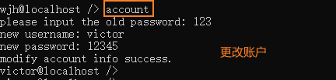
Figure 48 account实现效果

- 登出logout
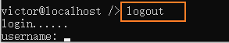
Figure 49 logout实现效果

- 退出exit
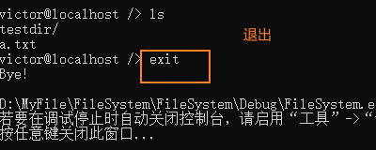
Figure 50 exit实现效果

四、信号量机制控制文件访问
- 定义Fsig信号量结构
在Inode节点中新增加一个数据成员Fsig，它的定义如下：
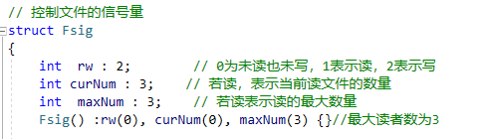
Figure 51 Fsig定义

- 将Fsig结构封装到Inode节点
那么原来的Inode结构变成下面的样子：
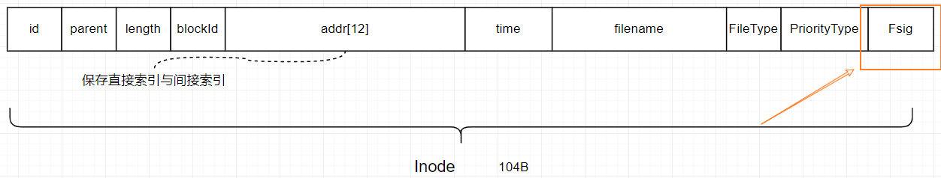
Figure 52 更新Inode结构

- 定义Fsig结构的wait和signal操作
在Fsig结构中定义两个函数，分别为wait函数与signal函数，前者在申请访问文件时候调用，后者在访问完文件之后调用，表示申请资源和释放资源的操作。
Wait函数会检测以下的三种情况的处理：
- 当前有没有人访问
可以读也可以写，写的话当前访问人数需要加1；，返回成功0
- 当前有人读
不允许写，可以判断是否可以读，读的人的数量超过最多访问人数则申请资源失败，返回-1，否则当前访问人数+1，返回成功0；
- 当前有人写
当有人写的时候既不允许读也不允许写，返回失败-1
wait函数定义如下：
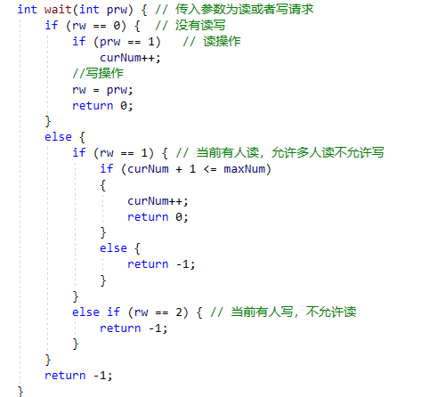
Figure 53 wait函数实现

Signal函数也会处理两种情况：
- 当前为读操作
假如当前访问人数为1，释放后rw设置为0，表示此时没有读也没有写操作；否则当前人数减1，rw不变，返回成功0
- 当前为写操作
写操作是独占的，释放的时候将rw设置为0，当前访问人数也设置为0，然后返回成功0.

Signal函数定义如下：

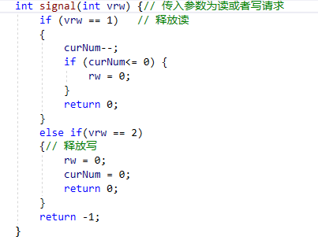
Figure 54 signal函数实现

- 在访问资源之前插入申请资源操作wait
在每一次访问读文件的时候，在此之前调用inode节点下的sig.wait操作，在读取文件的时候传入请求参数为1，表示读请求
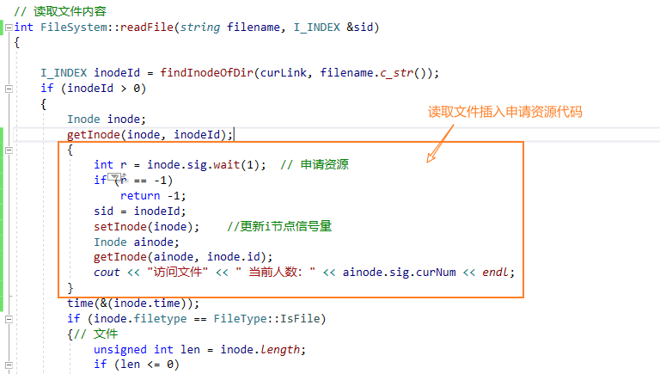
Figure 55 读操作插入wait

在每一次访问写文件的时候，在此之前调用inode节点下的sig.wait操作，在写入文件的时候传入请求参数为2，表示写请求，
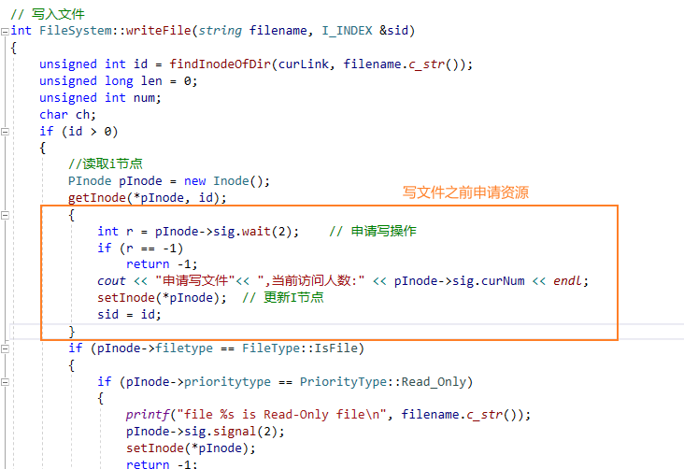
Figure 56 写操作插入wait
- 在访问资源之后插入释放资源操作signal
在读文件之后进行资源的释放，归还资源，会根据函数执行的返回状态来决定释放释放，执行成功表示资源已经分配，需要释放，否则不需要释放，如下在完成访问之后插入如下的代码：
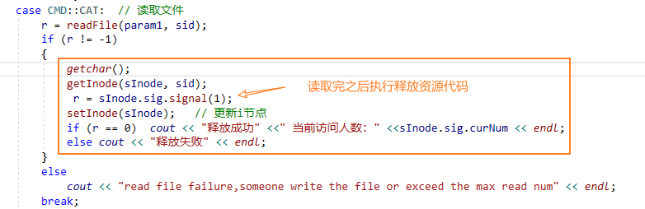
Figure 57 读操作插入signal

相应的在写文件之后进行资源的释放，归还资源，如下在完成写操作之后插入释放资源的代码：
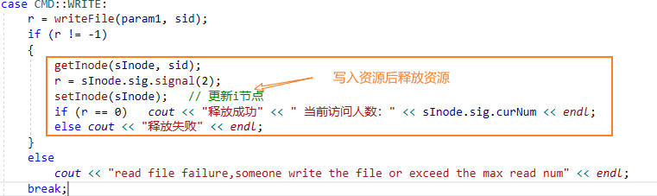
Figure 58 写操作插入signal

- 信号量访问控制实现效果 – (设置最多同时读的人数为3)
允许多个进程读，不允许写操作：
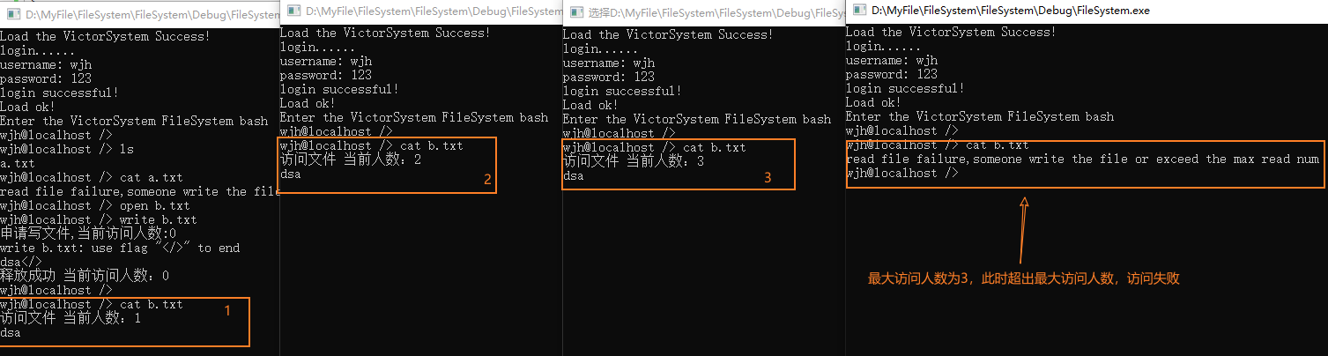
Figure 59 多个进程读

当释放一个读的资源之后另一个进程又可以访问：
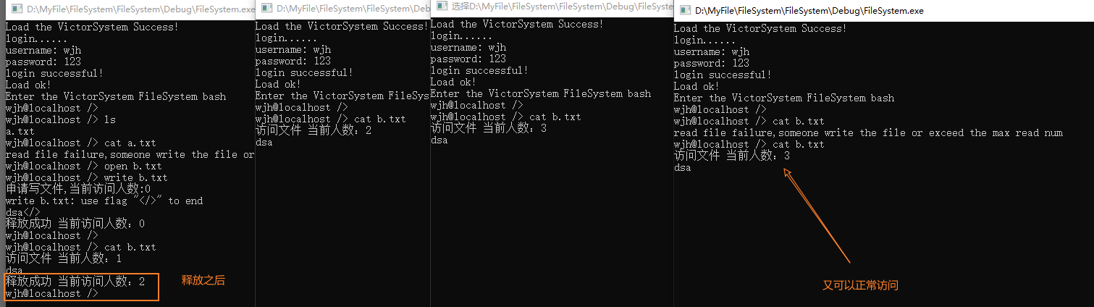
Figure 60 释放单一读资源
有进程读文件的时候，不能够写文件
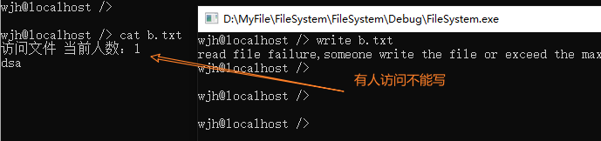
Figure 61 读写互斥

只允许一个写操作，不允许读
一开始进程在写文件的时候，其他进程不能再申请资源进行读或者写；当写进程释放资源之后，其他进程才可以继续申请资源，如下：
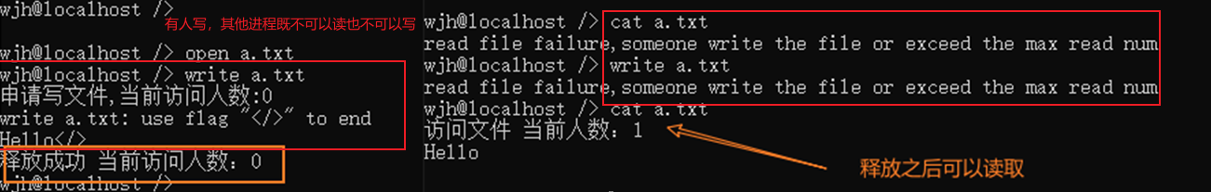
Figure 62 一个写操作，不允许读

最终成果预览-心得
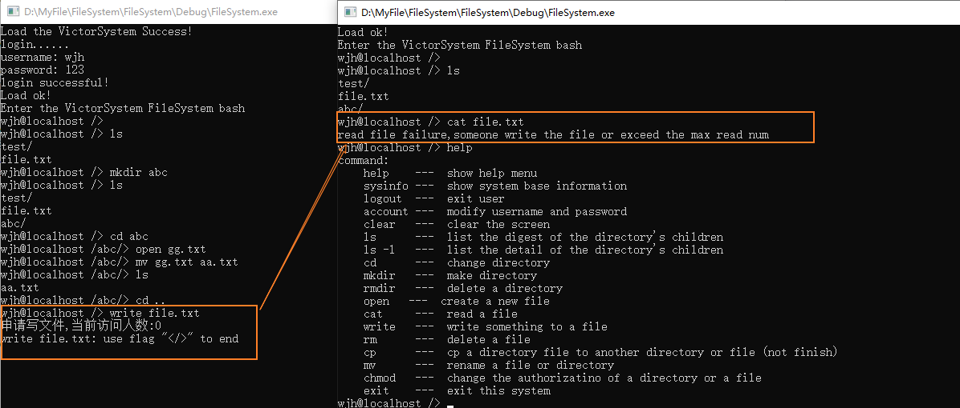
Figure 63 文件系统预览

心得：
这次大作业模拟了Linux下的文件系统管理，花费了大量的时间，对于ext文件系统有了深刻的了解，ext主要是采用一种类似链表的管理模式来管理文件的信息链；用顺存储的模式来保存存储的块。同时，通过这次实验，我也知道了对于这种精细内存的管理，使用C要容易的多，C的指针管理能够做到精确到字节的管理，对于指定数据的访问只要知道一个偏移值及数据的大小就能够得到数据，非常的强大。在这次实验，对于文件管理的认识也进一步的提升了！

